موتور های شعاعی چگونه کار می کنند

مقدمه در مورد طرز کار موتور های شعاعی (Radial Engines )

اگر شما بمب افکن های جنگ جهانی دوم مانند B-25 یا B-17 ، یا اگر هواپیما های بار بری مانند DC-3 را دیده باشید شما با چیزی آشنا می شوید که موتور شعاعی نامیده می شود . بیشتر هواپیما ها در زمان جنگ جهانی دوم استفاده می شدند ، موتور های شعاعی خیلی قدرتمند شعاعی هستند که ملخ هواپیما را می چرخاند .
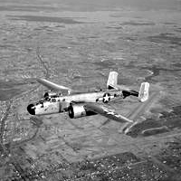

بمب افکن B-25

در این مقاله ما یاد خواهیم گرفت که موتور های شعاعی چطور کار می کنند ، چه چیز های آنها را از ساختار موتور های دیگر متفاوت می سازد و چرا آنها برای هواپیما مناسب هستند .

ايده اساسى

اگر در مورد طرز کار موتور های ماشین خوانده باشید با مفهوم موتور های چهار زمانه آشنا می شوید . پیستون ها در موتور ماشین ها در سه طرح نمونه زیر نشانه داده شده چیده می شوند .

خطی – سیلندر ها در یک ردیف مستقیم در طول یک خط چیده می شوند .

V شکل – سیلندر ها در دو ردیف با زاویه ای نسبت به هم چیده می شوند .

تخت – سیلندر ها مرتب شده اند در دو ردیف متقابل

هر شکل متفاوت مزایایی متفاوتی هم دارد ، هزینه ساخت و مشخصات یک وسیله نقلیه بخصوص را ، شکل می دهد و مناسبتر می سازد .
ما در قسمت بعدی یک ساختار دیگری را برای پیستون های خواهیم دید که موتور شعاعی نامیده می شوند .

داخل يك موتور شعاعى

طرح موتور های شعاعی خیلی ساده است . پیستون ها در اطراف میل لنگ دایره ای وار قرار گرفته اند و مرتب شده اند ، که در شکل زیر نشان داده شده :

شما می توانید در تصویر یک موتور پنج سیلندره را ببینید . موتور های شعاعی در نوع سه و نه پیستونی وجود دارند . موتور شعاعی همانند هر نوع موتور چهار زمانه پیستونی ، پیستون ها ، سوپاپ ها و شمع دارد . تفاوت بزرگ آن در میل لنگ است .
در عوض استفاده از یک شفت بلند در ماشین های چند سیلندره در آن توپی وجود دارد که همه شاتون های پیستون ها به توپی وصل شده اند . یکی از شاتون ها ثابت است که به آن شاتون اصلی (master rod ) گفته می شود و بقیه شاتون ها به انتهای چند ضلعی شاتون اصلی وصل می شوند که به آنها شاتون های اتصال (articulating rods ) گفته می شود که باعث چرخش میل لنگ و حرکت پیستونها می شود .
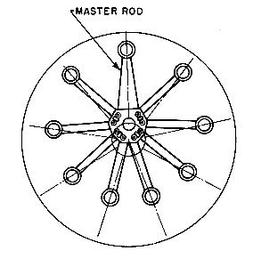
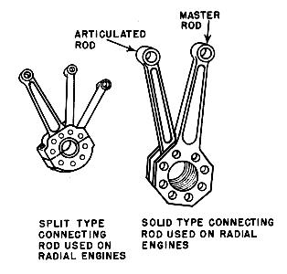

کاربرد ها
موتور های شعاعی چندین مزایا برای هواپیما دارند :
• آنها می تواند توان زیادی تولید کنند . یک نوع موتور شعاعی در یک هواپیمایی B-17 با نه سیلندر و حجم 1800 اینچ مکعب ( 5/29 ) ، 1200 اسب بخار توان تولید می کند .
• ماکزیمم rpm ( دور در دقیقه ) موتور های شعاعی نسبتاً پایین است بنابراین آنها می توانند بدون هر نوع کاهش دنده ای ملخ هواپیما را بچرخانند .
• همه پیستون ها این هواپیما با سیستم هوا خنک کن سرد می شوند که نسبت به سیستم های آب خنک کن وزن کمتری دارند .
اوج استفاده از موتور های شعاعی در طول جنگ جهانی دوم بود . امروزه موتور های شعاعی یافت می شود ولی متداول نیستند . بیشتر هواپیما های امروزی اغلب از ساختار موتور های سنتی ( مانند موتور های چهار سیلندر تخت ) یا موتور های توربینی گازی جدید استفاده می کنند . توربین های گازی نسبت به موتور های شعاعی که برای تولید توان استفاده می شوند ، سبکتر هستند .
یکی از جاهای که شما هنوز می توانید تاثیر مفهوم موتور های شعاعی را در موتور دو سیلندره ببینید ، موتورسیکلت هارلی دیویدسون است .

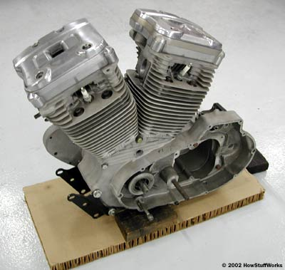

نمای از موتور دو سیلندره هارلی که نمونه ای از موتور های شعاعی را نشان می دهد .

در موتور هارلی هر دو پیستون در یک نقطه به میل لنگ متصل هستند ، مانند یک موتور شعاعی .
منبع :

